重庆派斯教育服务有限公司
良木园7-11栋、问桂园2栋1-3楼宿舍改造
物资采购项目
竞争性谈判文件

重庆派斯教育服务有限公司制
2023年5月31日

第一部分 谈判项目书

一、项目名称及编号：
分包一：
良木园7-11栋宿舍改造物资采购项目
分包二：
问桂园2栋1-3楼宿舍改造物资采购项目
编号：2023-X040
二、资格要求：
1.须具有独立法人资格，具有独立承担民事责任的能力，具备合法有效的营业执照并通过年审，经营范围包含家具生产、销售，提供相关环保资质材料。
2.拥有固定的经营场所或售后服务常驻机构。
3.具有良好的商业信誉、健全的财务会计制度和完善的售后服务体系。
4.确保能够提供符合要求的合格产品，有稳定、强有力的技术维护队伍，能够提供及时、良好的售后服务。
5.近三年内无行政处罚及重大违法违规记录。
三、产品质量及服务要求：
1.所有产品必须符合国家相关法律法规要求。
2.保质期内发生的质量问题由供货商免费负责解决。
3.供应商须在竞谈书中单独提供一份切实可行的售后服务承诺书。
4.竞谈文件要注明工期及质保时间，售后服务响应时间。
5.竞谈文件一式肆份，壹正叁副。
四、设备名称、数量及参数要求：
分包一：良木园7-11栋学生公寓改造物资
序号 | 名称 | 规格 | 参考样式 | 技术参数及要求 | 数量 | 单位 | 单价（元） | 合计(元) | 备注
1 | 组合床 | 2000mm*850mm*2100mm | 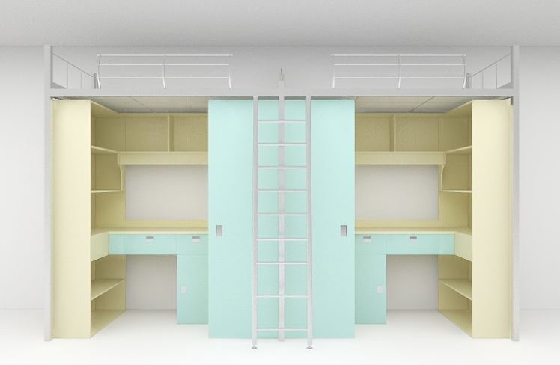 | （1）钢质部分材质描述：  1.1 立柱：采用72mm×72mm壁厚1.2 ㎜高频焊接封口型材管；上下加装工程塑料防护套。  1.2 前床厅：采用72mm×32mm，壁厚1.2mm高频焊接封口型材管。后床厅：采用72mm×32mm，壁厚1.2 ㎜高频焊接封口型材管。边立柱拉换：采用72mm×32mm，壁厚1.2 ㎜高频焊接封口型材管。  1.3 床厅护栏：(1810mm×300mm)：横支撑采用直径32圆管壁厚1.2MM ，管材两端开口处加装PP塑料内塞。竖支撑由内弧形PP环保塑料装饰件（尺寸：300×30×1.2mm）与金属特制冲压件组成（尺寸：300×30×1.2mm）。 床头护栏：￠22×1.2 圆管。  1.4 床换：25mm×25mm×1.2mm方管，7根(不含两边)。两侧套床换塑料套。  1.5 爬梯钢架：25×25×1.2mm 方管。  1.6 链接方式：采用“H”型卡扣式连接（无螺丝连接），连接件采用2.0mm 冷轧钢板冲压成型，整体全隐装。  1.7工艺：高频焊接冷轧封口钢材，成型前经过特殊防腐处理。钢管涂装要求：  银灰色，各钢件经酸洗磷化及抛丸机打砂除油除锈脱脂处理后，高压恒温环氧树脂固体粉末静电喷涂。  1.8 铁质部分连接点必须满焊、打磨、抛光。  （2）木质部分材质描述：  2.1 基材：饰面采用优质三聚氰胺，基板采用16mm厚E1级颗粒板；封边:截面处采用优质1.2mm 厚PVC 封边条；  2.2整体衣柜(规格：600×680×1700 ㎜)  每个衣柜分为上下两层，衣柜上层内带￠22×1.2 ㎜不锈钢挂衣杆，并内置活动隔板一块，基材采用16 ㎜厚度的E1 级环保颗粒板制作，每层储物柜后采用150mm宽，16mm厚的E1级环保颗粒板做背板拉条，背板采用5mm 生态板制作。衣柜上沿与床厅下沿及衣柜与床立柱内侧间隙控制在5mm以内。  2.3 电脑桌(规格：1160×600×760 ㎜)  材质：桌面基板采用25mm 厚环保颗粒板，饰面防火板，桌面宽度600mm、厚度25mm、用半圆形边，预留线缆孔，圆形；  2.4 书柜（书柜规格：240×680×1700 ㎜、吊书架规格：1160×240×300 ㎜）  材质：书柜、吊书架及隔板均采用16 ㎜厚度的E1 级三聚氰胺饰面板，基板颗粒板制作，背板采用5mm生态板制作，书桌以下侧书柜均分两层。  2.5 配件：衣柜采用联排不锈钢铰链，门扇任意位置定位。抽轨耐磨，自滑。抽锁—柜门及抽屉挂锁模压配件,专用柜门及抽屉挂锁模压配件。 | 519 | 位
2 | 床板 | 1920*810mm | 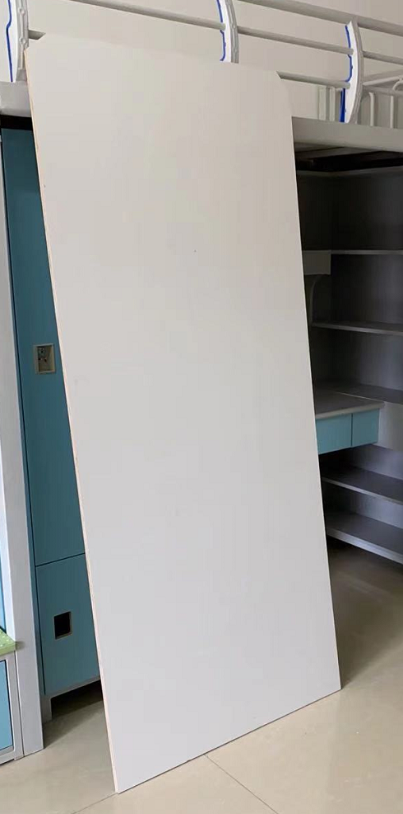 | 厚15mm，基材用实木环保多层板，双面多层饰面板，四角为圆弧形。 | 519 | 张
3 | 木方凳 | 320*240*420mm | 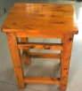 | 全柏木，UV环保漆。 | 519 | 根
4 | 储物柜 | 1200mm*3100mm | 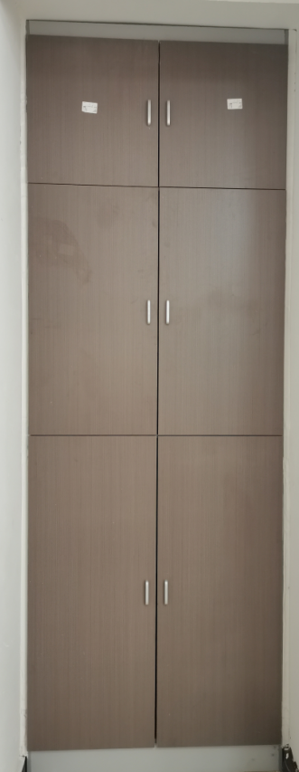 | 采用E1级三胺板，门板宽度和高度根据水泥板高度和宽度制作，共计6扇，门上安装不锈钢拉手，四周安装门框边条，便于安装门板，门框与墙之间的缝隙用结构胶收边收口。 | 75 | 个
5 | 休闲桌 | 1100mm*760mm | 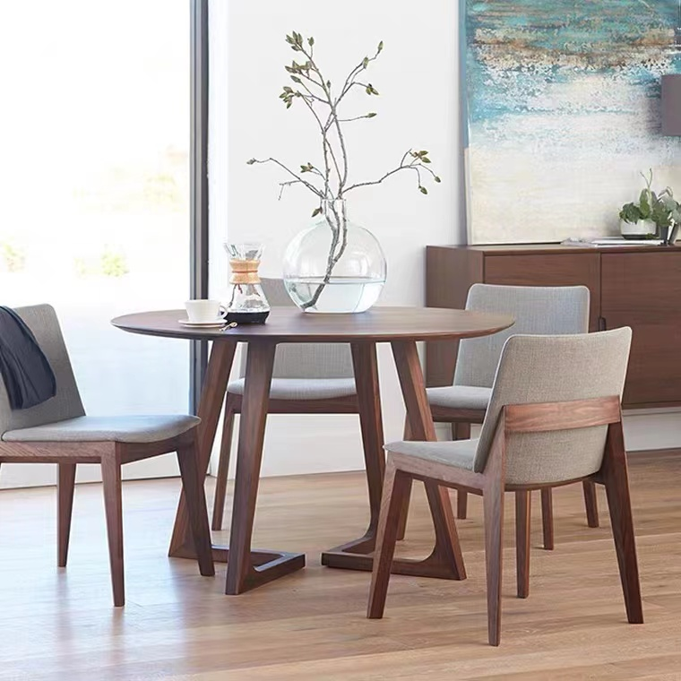 | 1）桌子基材：实木台面，厚度25mm。（2）桌子脚架：50*50实木脚架。（3）油漆：优质环保聚脂漆，硬度大，耐磨性好，透明度好。（4）封边：封边严密、平整，与整块板材严丝合缝，不允许脱胶、表面有胶渍；（5）五金件：采用优质五金配件。 | 46 | 张
6 | 休闲桌 | 2000mm*1000mm*760mm | 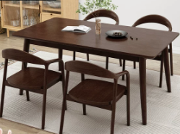 | （1）桌子基材：实木，桌面厚度32mm。（2）桌子脚架：60*60mm实木脚架，桌腿外扩。（3）油漆：优质环保聚脂漆，硬度大，耐磨性好，透明度好。（4）封边：封边严密、平整，与整块板材严丝合缝，不允许脱胶、表面有胶渍；（5）五金件：采用优质五金配件。 | 52 | 张
7 | 休闲椅 |  | 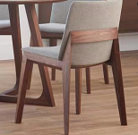 | （1）椅子基材：脚架采用30*50实木制作，座板16mm实木。（2）面料：采用优质棉麻布料，无针孔、皱折及异味。（3）油漆：油漆采用优质环保聚脂漆，硬度大，耐磨性好，透明度好。（4）封边：封边严密、平整，与整块板材严丝合缝，不允许脱胶、表面有胶渍。（5）五金件：采用优质五金配件。 | 519 | 把
合计
备注：1、以上参数仅供参考，报价产品达到或优于以上参数即可。
- 数量据实结算。
3、项目完工后，由甲方监督乙方现场随机抽取样品，并由甲乙双方共同到重庆市计量质量检测研究院进行甲醛排放检测，检测费用由乙方承担。

分包二：问桂园2栋1-3楼学生公寓改造物资

序号 | 设备名称 | 品牌及规格型号 | 参考样式 | 技术参数及要求 | 数量 | 单位 | 单价（元） | 合计(元) | 备注
1 | 组合床 | 2000mm*850mm*2100mm | 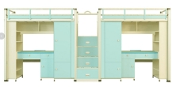 | 一组共二位含走梯：长4600mm×宽850mm×高2100mm。  （1）钢质部分材质描述：  1.1 立柱：采用72mm×72mm壁厚1.2 ㎜高频焊接封口型材管；上下加装工程塑料防护套。  1.2 前床厅：采用72mm×32mm，壁厚1.2mm高频焊接封口型材管。后床厅：采用72mm×32mm，壁厚1.2 ㎜高频焊接封口型材管。边立柱拉换：采用72mm×32mm，壁厚1.2 ㎜高频焊接封口型材管。  1.3 床厅护栏：(1810mm×300mm)：横支撑采用直径32圆管壁厚1.2MM ，管材两端开口处加装PP塑料内塞。竖支撑由内弧形PP环保塑料装饰件（尺寸：300×30×1.2mm）与金属特制冲压件组成（尺寸：300×30×1.2mm）。 床头护栏：￠22×1.2 圆管。  1.4 床换：25mm×25mm×1.2mm方管，7根(不含两边)。两侧套床换塑料套。  1.5 走梯钢架：25×25×1.2mm 方管。  1.6 链接方式：采用“H”型卡扣式连接（无螺丝连接），连接件采用2.0mm 冷轧钢板冲压成型，整体全隐装。  1.7工艺：高频焊接冷轧封口钢材，成型前经过特殊防腐处理。钢管涂装要求：  银灰色，各钢件经酸洗磷化及抛丸机打砂除油除锈脱脂处理后，高压恒温环氧树脂固体粉末静电喷涂。  1.8 铁质部分连接点必须满焊、打磨、抛光。  （2）木质部分材质描述：  2.1 基材：饰面采用优质三聚氰胺，基板采用16mm厚E1级颗粒板；封边:截面处采用优质1.2mm 厚PVC 封边条；  2.2整体衣柜(规格：600×680×1700 ㎜)  每个衣柜分为上下两层，衣柜上层内带￠22×1.2 ㎜不锈钢挂衣杆，并内置活动隔板一块，基材采用16 ㎜厚度的E1 级环保颗粒板制作，每层储物柜后采用150mm宽，16mm厚的E1级环保颗粒板做背板拉条，背板采用5mm 生态板制作。衣柜上沿与床厅下沿及衣柜与床立柱内侧间隙控制在5mm以内。  2.3 电脑桌(规格：1160×600×760 ㎜)  材质：桌面基板采用25mm 厚环保颗粒板，饰面防火板，桌面宽度600mm、厚度25mm、用半圆形边，预留线缆孔，圆形；  2.4 书柜（书柜规格：240×680×1700 ㎜、吊书架规格：1160×240×300 ㎜）  材质：书柜、吊书架及隔板均采用16 ㎜厚度的E1 级三聚氰胺饰面板，基板颗粒板制作，背板采用5mm生态板制作，书桌以下侧书柜均分两层。  2.5 梯步架（规格：600×720×1200 ㎜， 每步：600×230×300 ㎜），柜门采用16 ㎜厚度的E1 级三聚氰胺饰面，基板颗粒板制作，背板采用5mm生态板制作。梯步脚踏面整面加装带夜光防滑板。  2.6 配件：衣柜采用联排不锈钢铰链，门扇任意位置定位。抽轨耐磨，自滑。抽锁—柜门及抽屉挂锁模压配件,专用柜门及抽屉挂锁模压配件。 | 348 | 位
2 | 床板 | 1920*810mm |  | 厚15mm，基材用实木环保多层板，双面多层饰面板，四角为圆弧形。 | 348 | 张
3 | 木方凳 | 320*240*420mm |  | 全柏木，UV环保漆。 | 348 | 根
4 | 储物柜 | 760*800*2300mm | 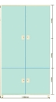 | (1) 柜体：饰面采用优质三聚氰胺饰面板，基板采用16mm厚E1级环保颗粒板，每层储物柜后采用150mm宽，16mm厚的E1级环保颗粒板做背板拉条，背板采用5mm生态板制作。  (2)防潮架：防潮架脚采用30*30*1.2MM厚的金属方管，衣柜下方地板整圈钢架保护；板材不直接接触地面，防潮架高度100mm。  (3)门板：基材均采用16mm厚E1级环保颗粒板，四周边缘采用1.2 ㎜厚的PVC 封边，无透胶、无凹陷、无压痕、无脱胶、无气泡，采用高温全自动机封；  (4)五金：采用优质五金件，拉手采用明锁暗挂，采用联排不锈钢铰链，门扇任意位置定位，不反弹。  (5)储物柜须用膨胀螺丝固定在墙体。 | 87 | 个
5 | 矮柜 | 760*400*800mm | 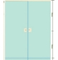 | (1) 柜体：饰面采用优质三聚氰胺饰面板，柜体内部整体均分四层，基板采用16mm厚E1级环保颗粒板，背板采用5mm生态板制作。  (2)防潮架：防潮架脚采用30*30*1.2MM厚的金属方管，柜体下方地板整圈钢架保护；板材不直接接触地面，防潮架高度100mm。  (3)门板：基材均采用16mm厚E1级环保颗粒板，四周边缘采用1.2 ㎜厚的PVC 封边，无透胶、无凹陷、无压痕、无脱胶、无气泡，采用高温全自动机封；  (4)五金：采用优质五金件，拉手采用明锁暗挂，采用联排不锈钢铰链，门扇任意位置定位，不反弹。  （5）矮柜最上层采用防火板。 | 87 | 个
合计
备注：1、以上参数仅供参考，报价产品达到或优于以上参数即可。
2、数量据实结算。
3、项目完工后，由甲方监督乙方现场随机抽取样品，并由甲乙双方共同到重庆市计量质量检测研究院进行甲醛排放检测，检测费用由乙方承担。

五、最终报价及相关文件要求：
（一）报价文件格式
序号 | 产品名称 | 品牌 | 规格型号 | 详细技术参数 | 数量 | 单位 | 单价（元） | 小计（元） | 备注
1
2
3
4 | 合计 | 大写： （小写：￥000,000.00）

（二）技术文件格式
序号 | 产品名称 | 品牌 | 规格型号 | 招标参考参数 | 投标产品参数 | 偏离 | 说明 | 备注
投标相关文件要求：
- 所有报价均以人民币最终报价，含设备费用、安装调试费、运费、清洁费、退换货费、税费(提供13%增值税专用发票)、售后服务等全部费用。报价文件中须提供详细报价清单并提供安装调试时间，并满足项目建设方案技术要求。
2.竞谈人须在竞价文件中单独提供一份切实可行的售后服务承诺书，明确质保期内、外的服务条款。
3. 竞谈人在投标的同时请附上企业现行合法有效的营业执照原件（或营业执照公证件）及复印件（盖公章）以及售后服务承诺等相关证明。
4.如竞谈单位法定代表人未能到现场参与，委托单位其他人员参与竞谈的，需提供法定代表人授权委托书及竞谈人在本公司购买的近6个月社保缴纳证明和工资发放证明材料各一份。
5. ★标书中报价文件和技术文件须分别单独封装；其中报价文件含详细设备清单报价；技术文件中须含有资质、同类业绩合同、谈判代表的授权和社保、详细清单、技术参数偏离表、建设方案和售后服务方案等，技术文件中不得有产品报价；投标现场提供一份U盘存储的资质、同类业绩合同、谈判代表的授权和社保等文件盖章件电子档。
六、交货及货款的结算方式：
在合同签订后，严格按照院方指定的时间、地点安装调试完毕，并作好人员培训等相关工作，经验收合格付总货款的 95 %，余款5%在质保期满后支付。
七、谈判有关说明：
1.谈判地点：重庆人文科技学院后勤处一楼会议室。。
2.谈判时间：2023年6月7日14时30分。
3.有关规定：超过谈判截止时间、不密封的谈判文件或不按《谈判文件》规定提交相关资质的谈判，我处恕不接受。
八、联系人及联系方式：
联系人：范老师，联系电话：023-42460570
九、凡涉及本次谈判文件的解释权归竞争性谈判管理小组。
十、一切与谈判有关的费用，均由竞谈人自理。
十一、投标保证金： 5000 元（大写：伍仟元整）于开标前汇入如下账户：
单 位：重庆派斯教育服务有限公司
开户行：中国工商银行重庆合阳支行
账 号：3100094009200003163
☆竞谈现场提供一份纸质投标保证金回执单
未中标的投标人的投标保证金将于定标后的7个工作日内予以退还（不计利息），中标人的投标保证金，自动转为履约保证金，采购方和使用单位对项目共同验收合格后退还投标保证金（不计利息）。
如投标人发生下列情况之一时，投标保证金不退还：
1.中标人未能在规定期限内提交履约担保或签订合同协议。
2.开标后投标人在投标有效期内撤回投标。
3.投标人有违纪违规现象的。
第二部分 竞争性谈判相关附件
附件1：买卖合同主要条款

买卖合同主要条款

甲方（买方）：
乙方（卖方）：

甲乙双方就甲方向乙方购买 事宜，经友好协商一致，达成如下条款供双方遵守：
（注：以下内容为买卖合同的主要条款）
一、标的物情况及价格
（二）合同总价格为（大写）： （小写：￥000,000.00），本价格包含产品（设备）价格、运输费、搬运费、质保期内售后服务费、退换货运费、清洁费、安装调试费（设备）、税金等全部费用在内，除本合同约定外，乙方不得要求甲方另行支付任何费用。
（三）乙方承诺本合同销售产品（设备）单价不高于乙方销售给第三人的价格或市场平均价格（含网络销售平台平均价格）。若甲方发现向乙方购买的产品（设备）单价高于第三人的购买价格或市场平均价格，则乙方按高出部分的两倍向甲方支付违约金。价格承诺期为 年 月 日起至 年 月 日止。
三、交货时间
甲乙双方签定合同后，乙方须在 年 月 日之前将甲方订购的产品送到甲方指定的地点（设备须在此期限按要求安装完毕，并能投入正常使用）并经甲方验收合格。否则每延迟一日，按合同价款的千分之五向甲方支付违约金。乙方逾期十日仍不能交货的，甲方有权解除合同，尚未支付的货款不予支付，已经支付的货款乙方须全额返还，同时乙方须按本合同交易总金额的20%向甲方承担违约金。
六、付款方式
（一）乙方将全部产品（设备）送达甲方指定地点（设备须安装调试完毕），经甲方代表验收合格，在验收单上签字确认后，甲方向乙方支付合同总金额的 95 %，质保期满后支付余款（因乙方未能按本合同约定提供售后质保服务，质保金应扣除部分除外）。
（四）在甲方支付合同款项前，乙方须向甲方送交合法有效的全额增值税专用发票。若乙方未按期送交合法有效的全额发票，则甲方付款时间自动顺延，甲方不承担迟延付款的任何责任。
七、售后服务
1、所有物品自验收合格之日起 年为质保期。质保期内产品（设备）出现质量问题，乙方必须无条件免费维修或更换。
2、乙方在质保期内接到甲方维修、换货、技术支持等售后服务需求的电话、短信息或电子邮件通知后，乙方需在2小时内作出售后服务承诺，并在24小时内上门服务。
（备注：《买卖合同》的其他条款详见届时双方签订的合同）

附件2：谈判申请及声明

致： （竞争性谈判人）
根据贵方项目编号 的谈判文件，我方正式提交响应性文件正本壹份，副本叁份。
据此函，签字人兹同意如下：
1.我方同意提供贵方可能要求的与本次谈判有关的任何证据或资料。
2.一旦我方成交，我方承诺将根据谈判文件与贵方签订书面合同，并严格履行合同义务。
3.我方指派 （姓名）（身份证号码： ）为我方全权代表，代表我方参加贵方本次项目的竞争性谈判活动，负责处理与本次竞争性谈判相关的一切事宜。
4.我方决不提供虚假材料谋取成交，决不采取不正当手段诋毁、排挤其他竞价人，决不与竞争性谈判人、其它竞价人恶意串通，决不向竞争性谈判人及谈判小组进行商业贿赂。如有违反，我方无条件同意贵方不退还我方已交纳的竞争性谈判保证金，赔偿竞争性谈判人因此遭受的全部损失，并接受相关管理部门的处罚。
5.与本申请有关的正式通讯地址为：
地 址：
电 话：
传 真：
电子邮箱：
法定代表人（签字）：
竞价人（盖章）：
日 期： 年 月 日

附件3：法定代表人授权委托书

法定代表人授权委托书

本授权委托书声明：我 (姓名)（身份证号码： ）系
(竞价人名称)的法定代表人，现授权委托 (姓名)（身份证号码： ）为我公司代理人，参加 (竞争性谈判人)的 竞争性谈判活动。代理人在谈判、合同签订过程中所签署的一切文件和处理与之有关的一切事务，我本人及我单位均予以承认并承担与之相关的一切法律后果。

代理人无转委权。特此委托。

代理人： 性别： 年龄：
单位： 部门： 职务：
竞价人：(盖章)
法定代表人：(签字或盖章)

日期： 年 月 日

（粘贴双方身份证复印件）

